BAB II
LANDASAN TEORI

2.1 Tinjauan Umum
Taman Bacaan “Asterik” merupakan salah satu usaha persewaan buku yang didirikan tahun 1996, sebagai salah satu usaha pribadi yang berada di Jl. Penggung - Jatinom No. 24 Klaten. Untuk memajukan usaha penyewaan buku pihak Taman Bacaan “Asterik” selalu berusaha meningkatkan pelayanan kepada anggota, karena usaha ini tidak lepas dari peningkatan pelayanan terhadap anggota.
Untuk inilah Taman Bacaan “Asterik” sebagai suatu usaha persewaan buku berusaha untuk memberikan pelayanan dengan mengusahakan suatu sistem komputerisasi penyewaan buku.
Jenis buku yang dapat dipinjam di Taman Bacaan “Asterik” terdiri dari komik, novel dan majalah. Untuk penyewaan buku tarif perharinya rata-rata adalah Rp. 500,- sampai dengan Rp. 1000,-. Untuk penghitungan lama keterlambatan dikenakan denda sesuai dengan tarif sewa per harinya.

2.2 Tahap Pengolahan Data
Pada tahap ini semua data yang telah diolah secara manual akan direkam ke dalam komputer. Kemudian akan dimuat tabel data yang mendukung dalam pengolahan data tersebut. Dalam tahap ini dilakukan pembaharuan data yang meliputi penambahan data, pengeditan data serta penghapusan data.
Pada Sistem Komputerisasi Pengolahan Data Persewaan Buku di Taman Bacaan “Asterik” ini, melibatkan enam tabel yaitu tabel karyawan, anggota, buku, pinjam, detailpjm, kembali.

2.3 Tahap Pembuatan Laporan
Pada tahap pembuatan laporan ini, data yang sudah dimasukkan ke dalam enam tabel tersebut di atas, akan diolah atau digunakan untuk menghasilkan laporan yang diperlukan dengan kebutuhan. Semua hasil laporan akan diperoleh dari enam tabel yang sudah disimpan dalam komputer. Laporan atau informasi akan ditampilkan di layar dan bisa cetak ke kertas melalui media pencetak.

Sekilas Tentang Visual FoxPro 7.0
Microsoft Visual FoxPro, sering disingkat dengan Visual FoxPro, merupakan salah satu perangkat lunak pendukung pemrograman visual. Dengan menggunakan Visual FoxPro maka aplikasi berbasis windows dengan tampilan yang sangat menarik dapat dibuat dengan mudah. Visual FoxPro Versi 7.0 sebenarnya bukanlah pendatang baru, melainkan penerus generasi sebelumnya yakni FoxPro for Dos dan FoxPro for Windows. FoxPro sangat terkenal dengan teknologi Rushmore, yang dapat meningkatkan kinerja pengaksesan data dan keunggulanya banyak dipuji oleh pemrogram. FoxPro 7.0 juga menyediakan berbagai fasilitas yang memudahkan pemrogram dalam membuat program aplikasi.
Visual FoxPro 7.0 merupakan perangkat lunak yang sangat cocok untuk membangun aplikasi berbasis database. Anda dapat membangun aplikasi yang anda inginkan, seperti memproses data penggajian, mencatat persediaan barang, mencatat hutang piutang, mengelola buku pada perpustakaan, menangani data mahasiswa, dan lain sebagainya. Aplikasi-aplikasi ini dapat dibangun dengan cepat dan mudah serta dengan penampilan yang menawan dan juga dapat dilengkapi dengan tambahan gambar-gambar pada form.

2.4.1 FORM, OBJEK, DAN KONTROL
Sebuah program aplikasi pada Windows pada umumnya paling tidak menggunakan sebuah form. Form tidak lain adalah bagian yang melandasi tampilan program. Pada form inilah berbagai objek diletakkan.
Bentuk dari sebuah form dapat dilihat pada gambar 2.1.
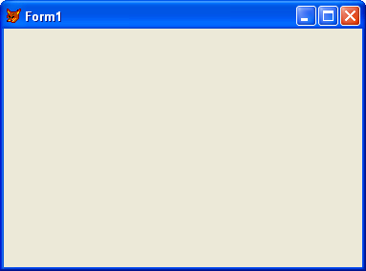
Gambar 2.1
Gambar sebuah form kosong

Form diatas merupakan salah satu obyek kerja kita dalam pemrograman Visual FoxPro dan form diatas adalah form kosong yang belum terisi oleh kontrol apapun sehingga didalam lingkungan Windows, berbagai Kontrol disediakan sebagai komponen antarmuka kepada pemakai. Beberapa objek selain form yang umum dipakai yaitu kotak teks(text box), tombol perintah(command button), kotak daftar(list box), kotak kombo(combo box), grup pilihan(option group), kotak cek(check box), page frame(tab).

- Kotak teks (Text box)
Kontrol ini biasa terlihat berupa suatu kotak. Di dalamnya pemakai dapat memasukkan suatu isian. Bentuk kotak teks dapat dilihat pada gambar 2.2.
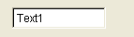
Gambar 2.2
Gambar kotak teks (Text box)

- Tombol perintah (Command Button)
Kontrol ini berupa suatu kotak menyerupai tombol, yang di dalamnya berisi suatu keterangan singkat mengenai tindakan yang akan dilakukannya kalau tombol ini ditekan. Bentuk tombol perintah dapat dilihat pada gambar 2.3.

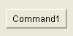
Gambar 2.3
Gambar tombol perintah (Command button)

- Kotak daftar (List Box)
Berupa suatu kotak yang berisi sejumlah pilihan. Jika pilihan melebihi daerah kotak untuk menampilkan pilihan, akan muncul tanda yang menyatakan ada pilihan lain di bagian atas atau bawah. Pemakai dapat menyoroti pilihan yang dikehendaki yaitu dengan menggulung keatas atau kebawah. Bentuk kotak daftar dapat dilihat pada gambar 2.4.
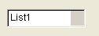
Gambar 2.4
Gambar kotak daftar (List box)

- Kotak kombo (Combo Box)
Kontrol ini berupa suatu kotak yang memungkinkan pemakai mengisikan suatu data atau memilih data berdasarkan sejumlah pilihan yang tersedia. Bentuk kotak kombo dapat dilihat pada gambar 2.5.
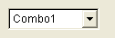
Gambar 2.5
Gambar kotak kombo (Combo box)

- Grup pilihan (Option Group)
Grup pilihan berupa beberapa lingkaran, ini biasa dipakai kalau ada sejumlah kemungkinan pilihan, tetapi hanya satu pilihan yang boleh dipilih. Pemakai dapat mengklik pada lingkaran yang dikehendaki. Bentuk grup pilihan dapat dilihat pada gambar 2.6.
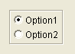
Gambar 2.6
Gambar group pilihan (Option Group)

- Kotak cek (Check Box)
Kotak cek berupa kotak kecil, dapat berisi tanda centang atau kosong apabila pemakai mengklik kotak ini. Bentuk kotak cek dapat dilihat pada gambar 2.7.
Gambar 2.7
Gambar kotak cek (Check box)

- Spinner
Suatu kotak pengentri nilai numerik yang dapat dinaik turunkan melalui suatu tanda penaik atau penurun, selain menggunakan cara tersebut, nilai numerik tersebut juga dapat langsung dimasukkan secara manual melalui keyboard, dan jangkauan nilai dapat ditentukan oleh pemrogram. Bentuk spinner dapat dilihat pada gambar 2.8.
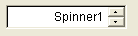
Gambar 2.8
Gambar spinner

- Page frame (Tab)
Kerangka halaman (Page Frame) atau disebut juga tab adalah contoh kontainer. Objek ini memungkinkan sejumlah kontrol yang lain dikemas dalam sebuah tampilan. Hal ini berguna pada form yang melibatkan sejumlah halaman dengan masing-masing halaman berisi topik tertentu. Bentuk page frame dapat dilihat pada gambar 2.9.
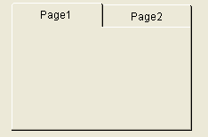
Gambar 2.9
Gambar page frame (Tab)

- Grid
Grid berfungsi sebagai tampilan data yang ada dalam isi tabel ataupun tampilan dari view dan juga isi dari query yang ingin kita tampilkan dalam suatu Form. Bentuk Grid dapat dilihat pada gambar 2.10.
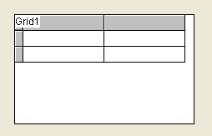
Gambar 2.10
Gambar Grid

2.4.2 CARA MENGOPERASIKAN VISUAL FOXPRO 7.0
Sebelum kita menggunakan Visual FoxPro 7.0, kita harus menginstall terlebih dahulu perangkat lunak ini. Proses penginstallanya dapat dikerjakan dengan mudah yaitu hanya cukup menjalankan program SETUP.EXE yang terdapat pada paket Visual FoxPro, dan kita tingggal mengikuti langkah-langkah yang telah ada selanjutnya.
Setelah proses penginstallan selesai maka pada layar desktop akan ada ikon Visual FoxPro 7.0 kemudian kita mengklik dua kali ikon tersebut sehingga akan muncul tampilan jendela kerja Visual FoxPro 7.0, dapat dilihat pada gambar 2.11.
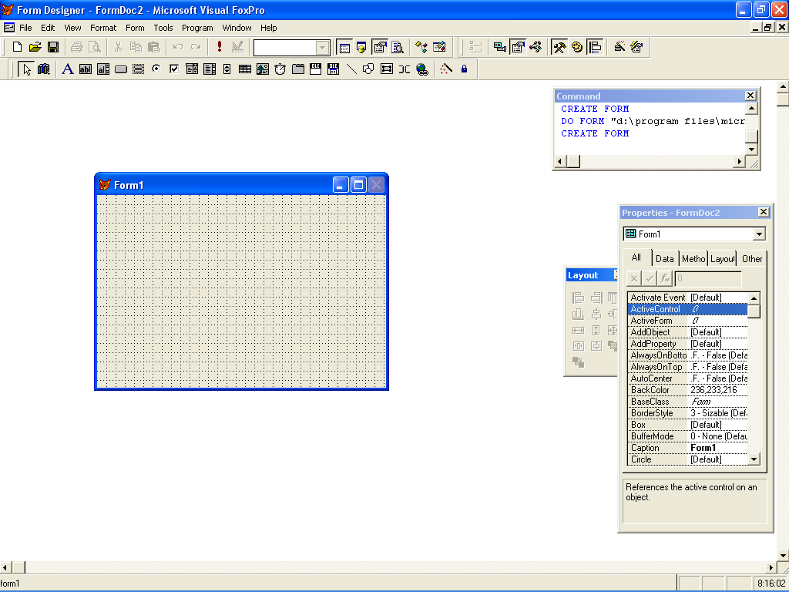
Gambar 2.11
Gambar jendela utama Microsoft visual FoxPro 7.0

Jendela kerja Visual FoxPro 7.0 diatas terdiri dari jendela project manager, jendela command, dan jendela properties.
Jendela project manager berfungsi untuk menggabungkan seluruh area kerja kita seperti form, database, table, query dan lain sebagainya yang ada pada jendela project manager.
Jendela command berfungsi untuk memasukkan perintah-perintah yang mengikuti kaedah-kaedah bahasa Visual FoxPro 7.0, dan masing-masing perintah akan berbeda-beda fungsinya sesuai dengan kegunaanya.
Jendela properties berfungsi untuk mengatur hal-hal yang berkaitan dengan suatu kontrol yang ada pada form, dan jendela ini mengandung 5 buah tab yaitu all, data, methods, layout, other.

- Cara membuat Form
Untuk membuat suatu form kita bisa menggunakan 2 buah cara, yaitu dengan cara menuliskan kode pada jendela command dengan menuliskan perintah CREATE FORM atau dengan melalui menu File dan kemudian New, pada saat muncul kotak dialog New, kita klik Form, dan kemudian klik New File.
Pada bahasa pemrograman Visual FoxPro 7.0 dalam pembuatan program selalu melalui dua tahap yaitu tahap pemrograman visual dan tahap penulisan kode.
Pada tahap pemrograman visual mula-mula kita akan merancang sebuah form yang dipakai oleh program. Pada perancangan form kita akan memerlukan form control, form designer, dan properties yang disana terdiri dari komponen-komponen yang kita perlukan untuk membuat suatu form. Dan untuk menuliskan kode kita hanya akan menuliskanya pada suatu objek yang misalnya pada suatu tombol (command button) untuk mengatur suatu kejadian tertentu.

- Cara membuat Tabel
Untuk membuat suatu tabel juga ada 2 cara, yaitu dengan mengetikkan perintah CREATE dan dikuti nama tabelnya pada jendela command, atau dengan melalui menu File dan kemudian New, pada saat muncul kotak dialog New, kita klik Table, dan kemudian klik New File.

Setelah kita membuatnya kemudian kita akan mengisikan komponen-komponen yang ada dalam tabel, isi komponennya tergantung kebutuhan kita. Dan komponen-komponen tersebut terdiri dari nama field, tipe, panjang karakter, dan lain sebagainya. Setelah itu kita baru bisa mengisikan data yang ada untuk keperluan pengolahan lebih lanjut dalam program.

- Cara membuat database
Yang dimaksud dengan database pada visual FoxPro adalah suatu wadah yang menampung informasi sejumlah obyek, yang diantara lain berupa tabel. Dalam database pada visual FoxPro tidak sekedar hanya berisi sejumlah tabel, dan hubungan yang persisten.
Adapun cara membuat database adalah pada menu File kita pilih New kemudian akan muncul sebuah jendela kemudian kita pilih Database kemudian New File atau kita juga bisa membuatnya melalui jendela command yaitu dengan mengetikkan CREATE DATABASE setelah itu kita baru bisa melakukan apa yang kita inginkan pada batabase tersebut.
Dan dari keterangan diatas masih banyak lagi yang ada dalam Visual FoxPro 7.0 yang bisa kita gunakan untuk membuat sebuah program yang sesuai dengan keinginan kita.

